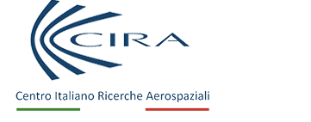

Procedura aperta ex art 71 del D.Lgs 36/2023 per l’affidamento del servizio di ristorazione aziendale, bar e gestione dei distributori di bevande e snack di importo superiore alle soglie europee, con applicazione del criterio dell’offerta economicamente più vantaggiosa sulla base del miglior rapporto qualità/prezzo (OEPV), ex art. 108, comma 1, per la durata di due anni.

Modello n. 6 – Attestazione di avvenuto sopralluogo

L’anno 2026, il giorno ………………. del mese di ……………………….. il sottoscritto …………………………………………………………………………………………. in qualità di ……………………………………………………………………………………………..……………………………………………….…………………………………………………….… del concorrente ………………………………………………………………………………………..

DICHIARA

che con il sopralluogo effettuato in data odierna ha preso visione dello stato dei luoghi/impianti interessati dal servizio. Pertanto, nella formulazione della propria offerta, il concorrente terrà conto di tutto quanto sopra rinunziando in futuro a qualsiasi riserva e pretesa in proposito.

per il CIRA ScpA per il Concorrente

__________________________________ ______________________________

